**Ch3**

**1. Sklearn中的make_circles方法生成数据，用K-Means聚类并可视化。**

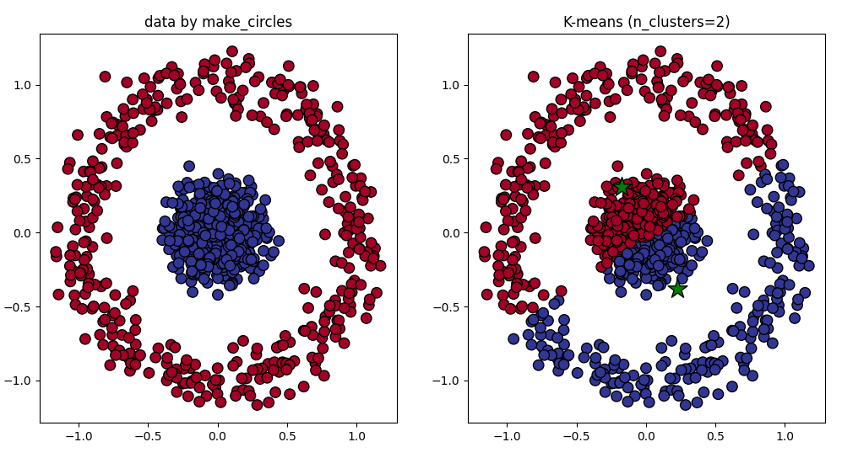



**2. Sklearn中的make_moons方法生成数据，用K-Means聚类并可视化。**

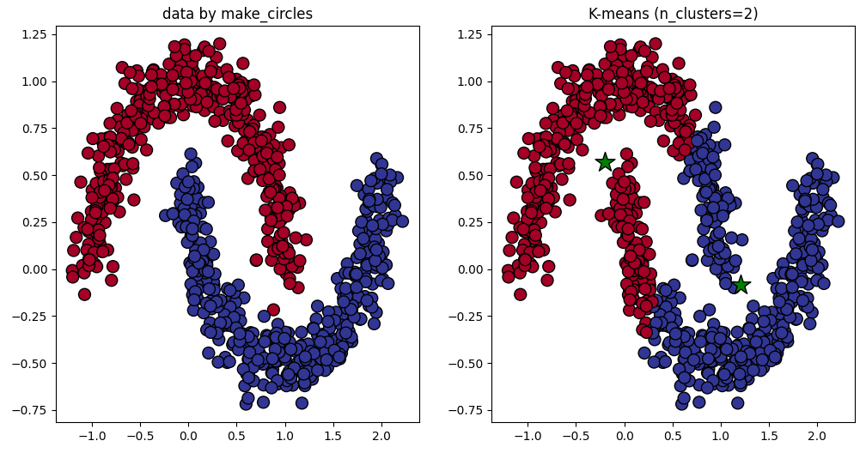



**3. Sklearn中的make_blobs方法生成数据，用K-Means聚类并可视化。**

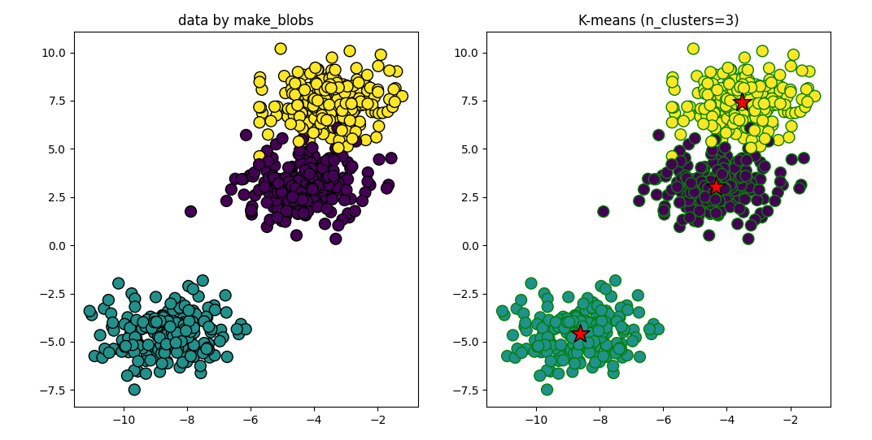



**4. 给定的图像，对其像素进行聚类并可视化。**

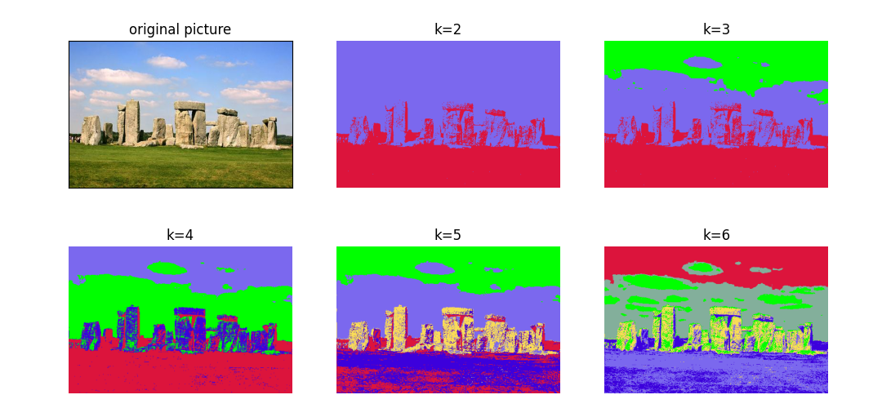

**5. 给定的图像数据集，可视化并输出聚类性能。**

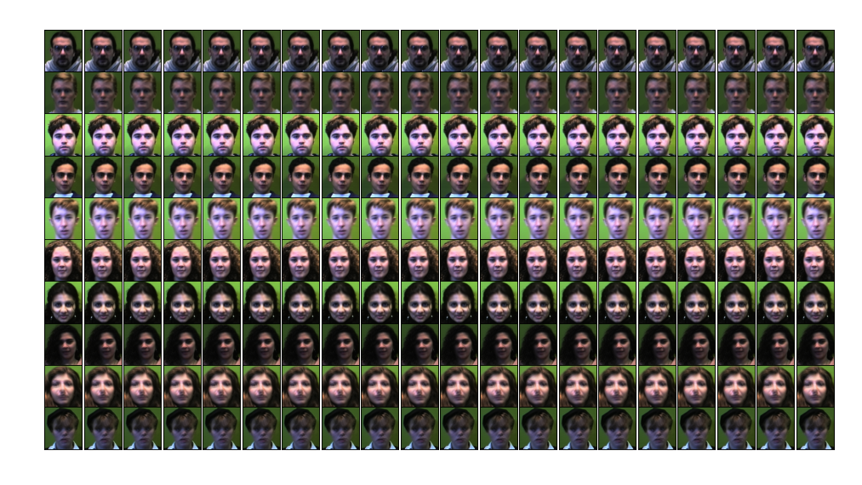



**Ch4**

**1. 给定的图像数据集，可视化并输出聚类性能。**





**2. 给定的图像数据集，计算相应的特征脸(eigenfaces)。**

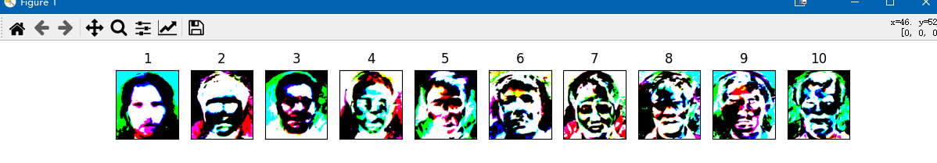

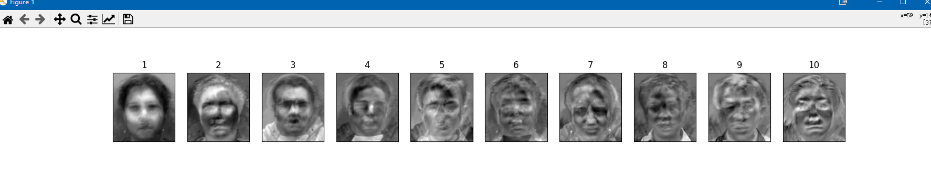

**3. 给定的图像数据集，探讨pca降维后特征个数与聚类性能的关系。**

